ZADÁNÍ – Zhotovení reliéfu, plastiky nebo sochy dle výtvarného návrhu
Zpracování souborné práce:
- teoretická část – záměr
- praktická část
- jednoduché jednotlivé zhotovení reliéfu, plastiky nebo sochy, částí a detailu (1 – 2 práce)
- zhotovení reliéfu, plastiky nebo sochy (výběrem; 1 – 2 práce)
- zhotovení reliéfu, plastiky nebo sochy reliéfu a figury v různých materiálech a technikách, v různých měřítkách (2 – 3 práce)
- závěr – výsledné práce, 2 – 3 práce (materiály, techniky, měřítka aj.)

Materiály: modelovací plastická hmota, např. modelovací hlína GÉDÉO, modelovací sochařská hlína Efkoart, sochařská hlína SMH aj.
Pomůcky: špachtle, očka, rydla, nože, obkročáky, měřidla, odpichovátka aj., stojan, nebo půlstojan, základové dřevěné desky nebo podklady; rozprašovač
Časová dotace: 36 vyučovacích hodin
Počet prací: 2 – 3 práce studií, 1 práce výběrem celý reliéf, plastika nebo socha
Ukázky pomůcek:
A)
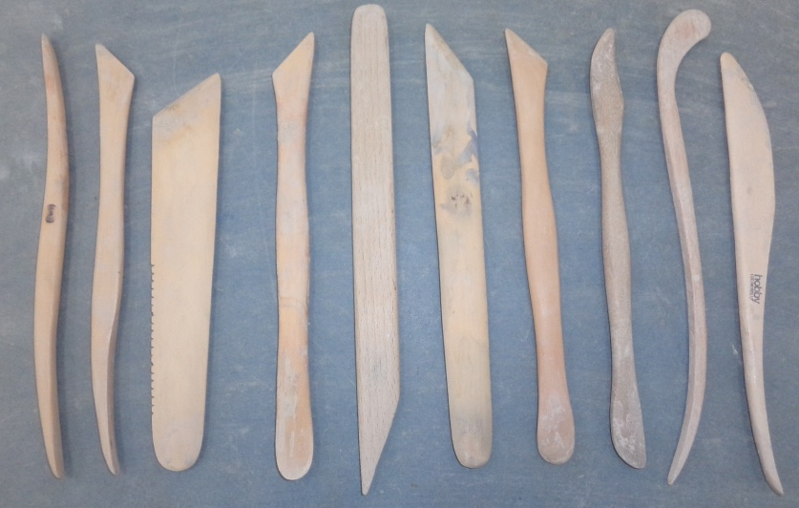
B)
C)
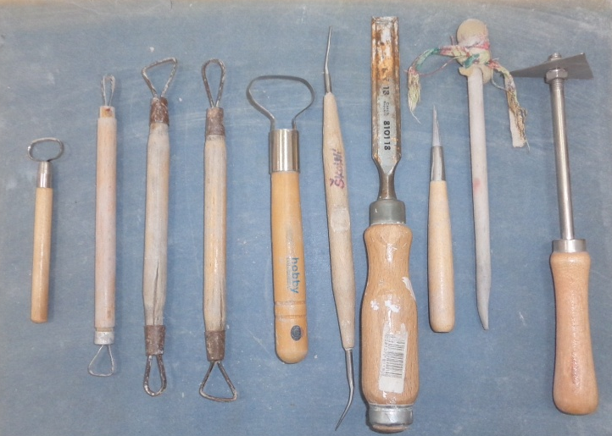
D)
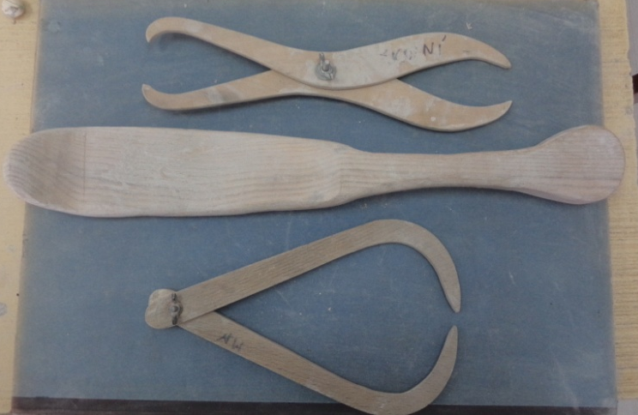
E)
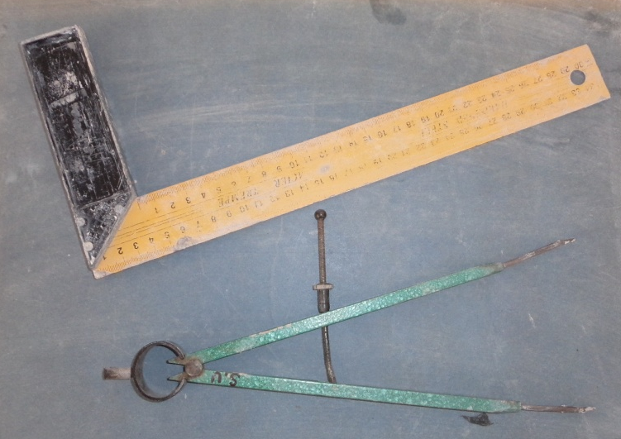
F)
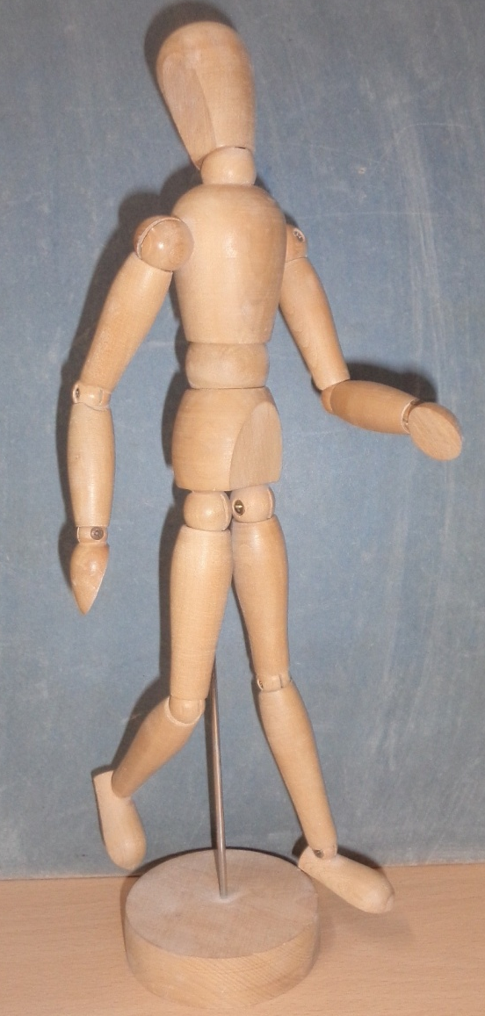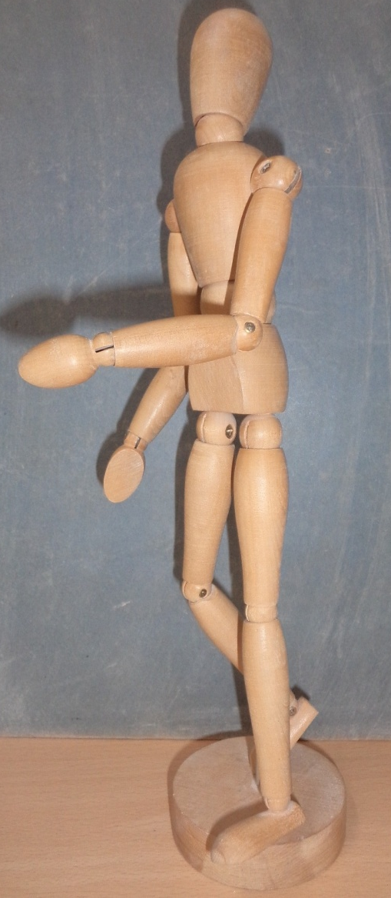

Příklady předloh:
A) modely reliéf
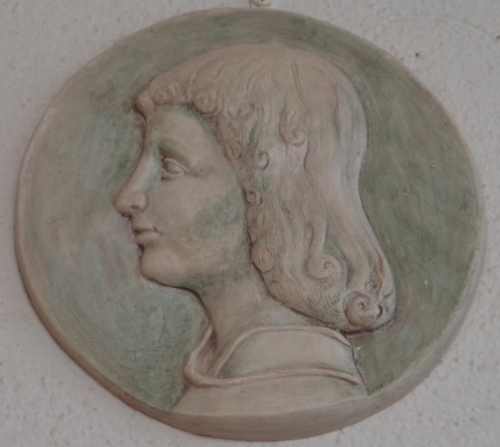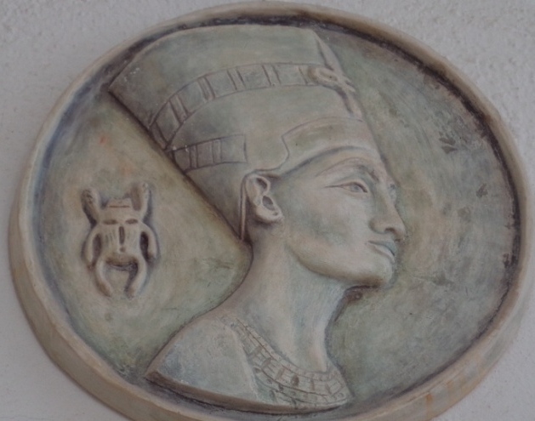
B) modely – plastika
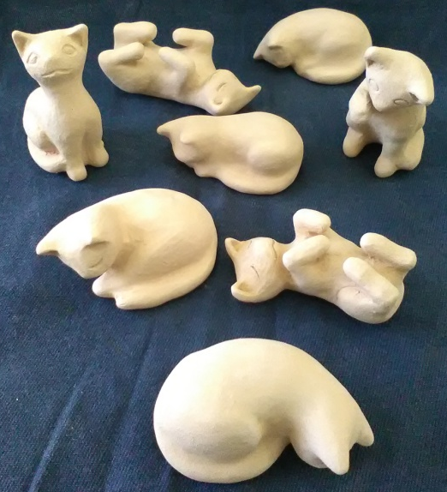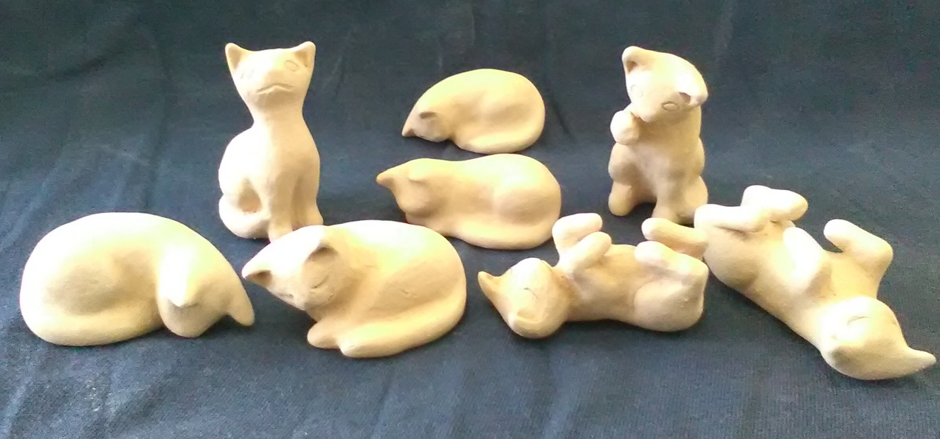

C) model – socha
